შპს ,,აბსოლუტ მენეჯმენტ ჯგუფი’’
დირექტორი: დავით რობაქიძე

ხელმოწერა---------------------------

ზესტაფონის მუნიციპალიტეტის სოფ. პირველი სვირის მიმდებარე ტერიტორიაზე თევზსაშენი ტბორის
მოწყობის და ექსპლუატაციის პროექტი

სკრინინგის ანგარიში

თბილისი
2021 წელი

სარჩევი
შესავალი 5
თევზსაშენი ტბორის ადგილმდებარეობა და საპროექტო მახასიათებლები 6
ინფრასტრუქტურული ობიექტები 8
ტექნიკური წყლით წყალმომარაგება და წყალჩაშვება 8
დასაქმებული ადამიანების რაოდენობა და სამუშაო გრაფიკი 9
სასმელი წყლით მომარაგება და საკანალიზაციო წყლების მართვა 9
წარმოებული პროდუქცია 9
ჩატარებული კვლევების აღწერა 10
საქმიანობის განხორციელების ადგილის ფონური მდგომარეობა 11
კლიმატურ-მეტეოროლოგიური პირობები 11
ჰიდროლოგია 13
გეომორფოლოგია 15
გეოლოგიური აგებულება და ტექტონიკა 15
სეისმური პირობები 17
ჰიდროგეოლოგიური პირობები 18
საინჟინრო-გეოლოგიური პირობები 19
საშიში გეოდინამიკური მოვლენები 21
მიწათსარგებლობა 22
ნიადაგები 23
ბიომრავალფეროვნება 25
ფლორა და ფაუნა 25
იხტიოფაუნა 25
ატმოსფერული ჰაერი 26
სპეციალური ნაწილის დასკვნები და რეკომენდაციები 27
გარემოზე ზემოქმედების შეფასება 28
ზემოქმედება ატმოსფერული ჰაერის ხარისხზე 28
ხმაურის და ვიბრაციის გავრცელება 29
ზემოქმედება ნიადაგზე და გრუნტზე 30
ზემოქმედება გეოლოგიურ გარემოზე 31
ზემოქმედება ზედაპირულ და მიწისქვეშა (გრუნტის) წყალზე 32
ნარჩენების მართვა 34
ზემოქმედება ბიომრავალფეროვნებაზე 34
ზემოქმედება ლანშაფტზე და დასახლებულ პუნქტზე 35
ზემოქმედება ისტორიულ-კულტურული მემკვიდრეობის ძეგლები, არქეოლოგია 35
ზემოქმედება დაცული ტერიტორიები და ზურმუხტის ქსელი 36
ბუნებრივი რესურსების გამოყენება 36
კუმულაციური ზემოქმედება 36
გამოყენებული ლიტერატურა 37
დანართი 38

საკონტაქტო ინფორმაცია

ობიექტის დასახელება და მდებარეობა: | ზესტაფონის მუნიციპალიტეტის სოფ. პირველი სვირის მიმდებარე ტერიტორიაზე თევზსაშენი ტბორის მოწყობის და ექსპლუატაციის პროექტი
საქმიანობის განმხორციელებელი კომპანია: | ინდივიდუალური მეწარმე ,,ი/მ გივი დეკანოიძე“
კომპანიის იურიდიული მისამართი: | საქართველო, ზესტაფონი ს. პირველი სვირი 23–ე ქ. N 29
საქმიანობის განხორციელების საკადასტრო კოდი: | 32.11.52.189
კომპანიის საიდენტიფიკაციო კოდი: | 18001012547
საკონტაქტო პირი: | გივი დეკანოიძე
ელექტრონული ფოსტა: | gividek2020@mail.ru
საკონსულტაციო კომპანია: | შპს ,,აბსოლუტ მენეჯმენტ ჯგუფი’’
საკონტაქტო პირი: | დავით რობაქიძე
საკონტაქტო ტელეფონი: | 599 89 88 38
ელექტრონული ფოსტა: | davitirobaqidze2@gmail.com

შესავალი
წინამდებარე დოკუმენტი წარმოადგენს ზესტაფონის მუნიციპალიტეტის სოფ. პირველი სვირის მიმდებარე ტერიტორიაზე თევზსაშენი ტბორის მოწყობის და ექსპლუატაციის პროექტის სკოპინგის ანგარიშს. საქმიანობის განხორციელების საკადასტრო კოდია 32.11.52.189, ნაკვეთი სასოფლო-სამეურნეო დანიშნულებისაა და მისი ფართობი 47574 კვ.მ-ია.
საპროექტო 10 ტბორის ჯამური ფართობია 38 000 მ³, ხოლო თევზსაშენი ერთი ტბორის მაქსიმალური მოცულობა 9 500 მ³-ს შეადგენს. ტერიტორიაზე მოეწყობა 10 თევზსაშენი ტბორი. თევზსაშენ მეურნეობაში არ იგეგმებრა ტბორში გამოზრდილი თევზების რაიმე ფორმით გადამუშავება. მეურნეობაში დაგეგმილია წელიწადში 25 ტონა თევზის მოშენება და შემდეგი სახეობის გამოზრდა: კობრი (გოჭა) და ჩვეულებრივი სქელშუბლა. თევზსაშენი ტბორისათვის წყლით მომარაგება დაგეგმილია მდ. ყვირილადან და გრუნტის წყლებიდან მდინარე ყვირილას ფილტრატის ხარჯზე.

საქართველოს კანონის „გარემოსდაცვითი შეფასების კოდექსი“-ს II დანართის მე-9 პუნქტის 9.9 ქვეპუნქტის თანახმად "კაშხლის ან/და სხვა ნაგებობის/მოწყობილობის მშენებლობა, რომლის მშენებლობა მიზანშეწონილია წყლის შეკავების ან წყლის გრძელვადიანი დაგროვების მიზნით და რომლის მიერ შეკავებული ან დაგროვებული წყლის მოცულობა 10 000 მ3-ზე მეტია" მიეკუთვნება საქართველოს კანონის „გარემოსდაცვითი შეფასების კოდექსი“-ს II დანართით გათვალისწინებულ საქმიანობას. ამავე კოდექსის მე-II დანართის, პირველი პუნქტის, 1.6 ქვეპუნქტის შესაბამისად, წელიწადში 40 ტონაზე მეტი წარმადობის თევზსაშენი მეურნეობის მოწყობა ექვემდებარება სკრინინგის ანგარიშის მომზადებას. საქართველოს გარემოს დაცვისა და სოფლის მეურნეობის სამინისტრო, ამავე კოდექსის მე-7 მუხლით დადგენილი სკრინინგის პროცედურის გავლის საფუძველზე იღებს გადაწყვეტილებას გზშ-ს საჭიროების შესახებ. შესაბამისად, სამომავლო წარმადობის ზრდის გათვალისწინებით, სათევზე მეურნეობის მოწყობასა და ექსპლოატაციის საქმიანობასთან დაკავშირებით მომზადებული იქნა წინამდებარე სკრინინგის ანგარიში.

თევზსაშენი ტბორის ადგილმდებარეობა და საპროექტო მახასიათებლები
საკვლევი ტერიტორია მდებარეობს ზესტაფონის მუნიციპალიტეტის სოფ. პირველი სვირის მიმდებარე ტერიტორიაზე მდ. ყვირილას ხეობის მარჯვენა პირველ ტერასაზე (ს/კ 32.11.52.189). ტერიტორიაზე დაგეგმილია მოეწყოს სულ 10 თევზსაშენი ტბორი, სადაც მოხდება კობრის (გოჭა) და ჩვეულებრივი სქელშუბლა სახეობის გამოზრდა.

საპროექტო ტერიტორია სასოფლო-სამეურნეო დანიშნულებისაა, ხოლო მის ირგვლივ ასევე მდებარობს სასოფლო-სამეურნეო დანიშნულების მიწის ნაკვეთები, დამხმარე ნაგებობები და სხვადასხვა ხე-მცენარეები.

საპროექტო ტერიტორიაზე მოეწყობა ტბორი და შესაბამისი ინფრასტრუქტურა, რომლის მეშვეობით შესაძლებელი იქნება, როგორც არასრულსისტემიანი, ისე სრულსისტემიანად თევზის წარმოება.

სრულსისტემიანი მეთოდის შემთხვევაში თევზსაშენ ტბორში განხორციელდება თევზის ქვირითობა, ლიფსიტის გამოჩეკვა და მათი შესამაბის ტბორში გადასხმა, ხოლო მეორე შემთხვევაში უკვე არსებული ლიფსიტის შეძენა და ტბორში გაშვება. დაგეგმილია ლიფსიტის გეგმაზომიერი გამოკვება და ზრდა შესაბამის ეტაპამდე. ტბორში თევზების კვება განხორციელდება ბუნებრივი საკვებით.
საპროექტო 10 ტბორის პარამეტრები:
მიწის სრული ფართობი 47574 კვ.მ;
ტბორის მინიმალური (მე-7) სიღრმე 1,6 მ
ტბორის მაქსიმალური სიღრმე 2,5
ტბორის მაქსიმალური მოცულობა 9 500 მ³
წყლით დაფარული ფართობი 38 000 მ³
სასარგებლო მოცულობა 47574 კვ.მ
თევზსაშენი ტბორის საპროექტო ტერიტორიიდან უახლოესი საცხოვრებელი სახლი მდებარეობს 500 მეტრის დაშორებით.

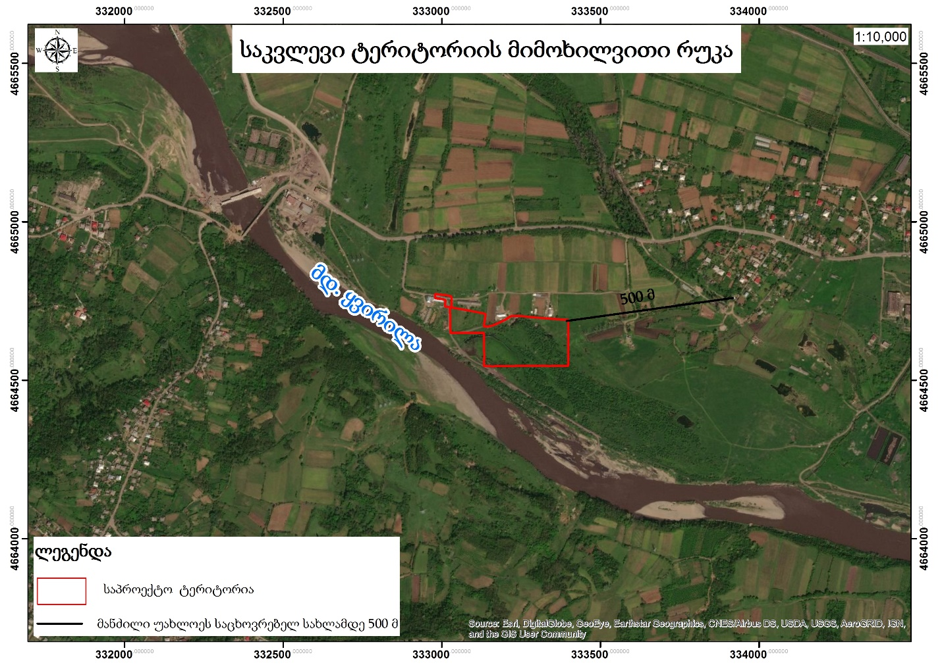
საკვლევი ტერიტორიის სიტუაციური რუკა

საპროექტო ტერიტორიამდე ნებისმიერი სახის ტრანსპორტით მისვლა თავისუფლადაა შესაძლებელი წლის ნებისმიერ დროს, შიდასახელმწიფოებრივი და ადგილობრივი მნიშვნელობის საავტომობილო გზების გამოყენებით.

ინფრასტრუქტურული ობიექტები
თევზსაშენი მეურნეობის ფუნქციონირების დაწყებამდე დაგეგმილია, მცირე ზომის ხის კოტეჯის მოწყობა, რომელიც გათვალისწინებული იქნება დასაქმებული პერსონალისთვის.
მიწის ნაკვეთის თერიტორიაზე ასევე პერსპექტივაში გათვალისწინებულია ლითონის კონტეინერების განთავსება, თევზის საკვები პროდუქტების დასაწყობების მიზნით.
სატბორე მეურნეობის მოწყობის მიზნით ზემოაღნიშნულ ტერიტორიაზე განხორციელდება საექსკავაციო სამუშაოები, და მოწყობილი იქნება 10 ტბორი შემდეგი პარამეტრებით კარძოდ (იხილეთ ცხრილი და სქემა);
№ | ტბორის ნუმერაცია | სიღრმე (მ) | ფართობი (მ²) | ქვაბულის მოცულობა (მ³)
1 | პირველი | 2,5 | 3800 | 9 500
2 | მე-2 | 2,5 | 3801 | 9 502
3 | მე-3 | 2,5 | 3 803 | 9 507
4 | მე-4 | 2,5 | 3800 | 9 500
5 | მე-5 | 2,5 | 3800 | 9 500
6 | მე-6 | 2,5 | 3800 | 9 500
7 | მე-7 | 1,6 | 5901 | 9 500
8 | მე-8 | 5,6 | 1695 | 9500
9 | მე-9 | 2,5 | 3800 | 9 500
10 | მე-10 | 2,5 | 3800 | 9 500

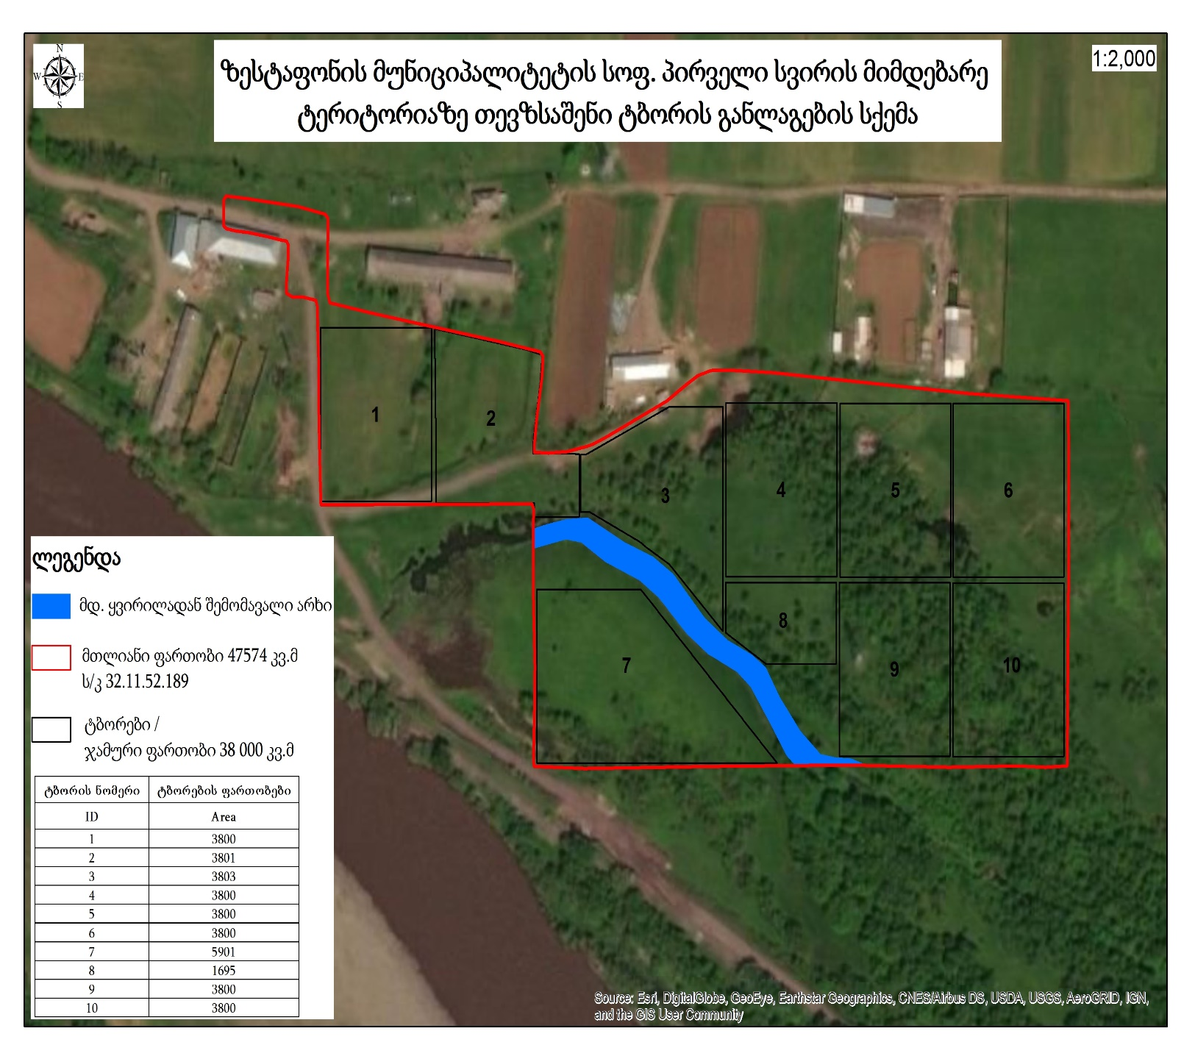
ტბორის მოწყობის პროცესში ქვაბულის გრუნტის დამუშავება განსაკუთრებული მეტოდებით არ იგეგმება ვინაიდან არსებული ნიადაგის ფიზიკურმექანიკური და სხვა ბუნებრივი მონაცემები აკმაყოფილებს თევზსაშენი მეურნეობისათვის საჭირო მოთხოვნებს. ტბორის ქვაბულის მოწყობის პროცესში ექსკავაციის შედეგად მიღებული მასა დასაწყოებული იქნება სატბორე მეურნეობის მიმდებარე ტერიტორიაზე.

ტბორებს შორის მოწყობილი იქნება დამაკავშირებელი გრუნტიანი ბილიკები.

ტექნიკური წყლით წყალმომარაგება და წყალჩაშვება
საპროექტო ტბორის მარცხენა მხარეს მოედინება მდინარე ყვირილა, საიდანაც არსებული არხის საშუალებით მოხდება წყალაღება. არხის პარამეტრებია: სიგრძე - 50 მეტრი, სიგანე - 3 მეტრი, სიღრმე - 1 მეტრი. არხი საბჭოთა პერიოდის დროინდელია. ამჟამად არხი დალამულია და ვერ უზრუნველყოფს წყლის მაქსიმალური ოდენობის გატარებას. სატბორე მეურნეობის ფუქნციონირების დაწყების შემთხვევაში, მოხდება არსებული არხის გაწმენდა და მისი გამოყენება სატბორე მეურნეობაში წყლის მისაღებად.
სათევზე მეურნეობის ფუნქციონირების პროცესში ადგილი ექნება წყალჩაშვებას და წყალჩაშვება მოხდება მდ. ყვირილაში, ისე, რომ არ იქნას დაბინძურებული მდინარე ყვირილას ფონური მდგომარეობა.

დასაქმებული ადამიანების რაოდენობა და სამუშაო გრაფიკი
თევზსაშენი მეურნეობის სამუშაო გრაფიკი იქნება 24 საათიანი. 24 საათის განმავლობაში, ობიექტზე მუდმივად დასაქმებული იქნება 4 ადამიანი, ხოლო ჯამურად დასაქმებული იქნება დაახლოებით 10 ადამიანი სხვადასხვა ეტაპზე, თევზების კვება, ობიექტის მოვლა-პატრონობა და თევზის მოპოვებისთვის.

სასმელი წყლით მომარაგება და საკანალიზაციო წყლების მართვა
კომპანია უზრუნველყოფს სასმელი წყლის ბუტილირებული სახით შემოტანას. თევზსაშენი მეურნეობის ტერიტორიაზე, დასაქმებული პერსონალისთვის გათვალისწინებულია სანიტარული კვანძების მოწყობა მობეტონებული საასენიზაციო ქვაბულით, რომლის გაწმენდაც მოხდება საჭიროების შემთხვევაში, პერიოდულად, საასენიზაციო მანქანის საშუალებით, შესაბამისი კომუნალური სამსახურის მიერ.

წარმოებული პროდუქცია
სატბორე მეურნეობაში , მაქსიმალური დატვირთვის შემთხვევაშიპირველი 5-7 წლის პერიოდში დაგეგმილია წლიური 25 ტონა სხვადასხვა სახეობის თევზს მოპოვება. მოპოვებული თევზის პროდუქცია თავდაპირველად გატანილი იქნება ადგილობრივ ბაზარზე. ხოლო, იმ შემთხვევაში თუ გაიზრდება მოთხოვნა ბაზარზე, საწარმო გადახედავს წარმადობის ზრდის და პროდუქციის მეზობელ ქვეყნებთან გატანის საკითხს.

ამ ეტაპზე გათვალისწინებულია ძირითადად სამი სახეობის თევზის: კობრის, თეთრი ამურის და სქელშუბლას მოშენება. დაგეგმილია სპეციალურ თევზსაშენში გამოზრდილი ლიფსიტების შეყვანა ტბორებში. მისი შემოყვანა განხორციელდება ავტოსატრანსპორტო საშუალებებით, შესაბამისი აერაციის სისტემით აღჭურვილი ავტოცისტერნების გამოყენებით.

ჩატარებული კვლევების აღწერა
2021 წლის 20 თებერვალს დადებული ხელშეკრულების საფუძველზე შპს ,,აბსოლუტ მენეჯმენტ ჯგუფი’’-ს გეოლოგეთა მიერ ჩატარდა დეტალური საინჟინრო-გეოლოგიური კვლევები, ზესტაფონის მუნიციპალიტეტის სოფ. პირველი სვირის მიმდებარე ტერიტორიაზე თევზსაშენი მეურნეობის მშენებლობისთვის გამოყოფილი ტერიტორიის არსებული საინჟინრო-გეოლოგიური პირობების გაშუქებისთვის, რისთვისც საკვანძო წერტილებში გაყვანილი იქნა სამთო გამონამუშევრები (შურფები), საიდანაც აღებული იქნა გრუნტის ნიმუშები, რომელთა სამშენებლო თვისებების შესწავლა ჩატარდა ადგილზე და გეოტექნიკურ ლაბორატორიაში.

საველე სამუშაოების და ფონდური მონაცემების საფუძველზე შედგენილია წინამდებარე საინჟინრო-გეოლოგიური ანგარიში, რომელც ემყარება საქართველოში ამჟამად მოქმედი ნორმატიული დოკუმენტების (სამშენებლი წესები და ნორმები) მოთხოვნების გათვალისწინებით - ს.ნ. და წ.1.02.07-87 (საინჟინრო გამოკვლევები მშენებლობისათვის), ს.ნ. და წ. 1.-პნ 02.01-08, 2. 2.02.01-83 (შენობა ნაგებობათა ფუძეები); ს.ნ. და წ. პნ 01.01-09 (სეისმომედეგი მშენებლობა) და პნ 01.05-08 (სამშენებლო კლიმატოლოგია); სახსტანდარტი 25100-82 (გრუნტები); ს.ნ. და წ. 1.02.07-87 §1.19-ის მეორე შენიშვნის და §1.22-ის თანახმად გაცემული ტექნიკური დავალება.
საველე საინჟინრო-გეოლოგიური კვლევები, მოპოვებული მასალების კამერალური დამუშავება და საინჟინრო-გეოლოგიური ანგარიშის შედგენა მოხდა 2021 წლის თებერვალში.

საქმიანობის განხორციელების ადგილის ფონური მდგომარეობა

9.1 კლიმატურ-მეტეოროლოგიური პირობები
კლიმატური თვალსაზრისით უბანი შედის კოლხეთის ბარის ზღვის სუბტროპიკული ნოტიო ჰავის ზონაში, თბილი ზამთრით და ცხელი ზაფხულით (სამშენებლო-კლიმატური დარაიონების III ბ ქვერაიონი). კლიმატური ელემენტები დახასიათებულია, აქვე მდებარე, ქვედა საქარის მეტეოსადგურის მონაცემებით.
ცხრილი.1 კლიმატური ელემენტების დახასიათება.
მეტეო სადგური | სიმაღლე მეტრებში | ჰაერის ტემპერატურა გრადუსებში |  |  | ფარდობითი სინოტივე % |  | ქარის საშუალო სიჩქარე მ/წმ | ნალექი მმ |  |  | ნალექების დღე-ღამური მაქსიმუმი
 |  | ყველაზე ცივი თვის  Tvis | ყველაზე თბილი თვისთ | საშუალო წლიური | საშუალო წლიური | ყველაზე მშრალი თვის |  | წლიური ჯამი | თბილი პერიოდი | ცივი პერიოდი
ქვედა საქარა | 148 | 3.7 | 23.9 | 13.9 | 73 | 52 | 2.2 | 1241 | - | - | 120

უბანზე ჰაერის საშუალო წლიური ტემპერატურაა 13.9⁰С. ყველაზე ცივი თვე იანვარია, საშუალო ტემპერატურით 3.7⁰С ყინვები შეიძლება დაიწყოს დეკემბერში და გაგრძელდეს თებერვალშიც. აბსოლუტური მინიმუმია -20⁰С. წლის ყველაზე თბილი თვეა აგვისტო საშუალო ტემპერატურით 23.9⁰С. აბსოლუტური მაქსიმუმია 42⁰С.

მოსული ნალექების წლიური ჯამია 1311 მმ. მაქსიმალური რაოდენობა მოდის შემოდგომა-ზამთრის განმავლობაში, განსაკუთრებით დეკემბერ-იანვარში. ყველაზე ცოტა ნალექია ზაფხულში. წელიწადში საშუალოდ 145 დღე ნალექიანია. ნალექების დღეღამური აბსოლუტური მაქსიმუმია 120 მმ. თოვლი შესაძლებელია მოვიდეს დეკემბრიდან აპრილის პირველი დეკადის ჩათვლით. ხშირია წლები როდესაც თოვლი საერთოდ არ მოდის. ამავე დროს არის უხვთოვლიანი ზამთარიც, როდესაც თოვლის სიმაღლემ შეიძლება მიაღწიოს 1 მ-ს.

ჰაერის ფარდობითი ტენიანობის საშუალო წლიური მაჩვენებელი აღწევს 73%. წელიწადში საშუალოდ 62.8 დღე გამოირჩევა 80%-ზე მეტი ფარდობითი ტენიანობით.
უბანზე ცივ პერიოდში გაბატონებულია აღმავალი დასავლეთის ქარები (38%), ხოლო თბილ პერიოდში ფიონური ხასიათის დაღმავალი აღმოსავლეთის ქარები (35%). გაცილებით ნაკლებია სამხრეთ-აღმოსავლეთის ქარი (12%). დანარჩენი მიმართულების ქარები უმნიშვნელოა და 1-4%-ის ფარგლებში მერყეობს. ქარზე დაკვირვებათა საერთო რიცხვის 51% შეადგენს შტილი. ქარის საშუალო წლიური სიჩქარეა 2.2 მ/წმ. ძლიერქარიან (≥15 მ/წმ) დღეთა საშუალო რაოდენობა წელიწადში შეადგენს 34, ხოლო მაქსიმალურია 76. ქარის წნევის ნორმატიული მნიშვნელობები 5 და 15 წელიწადში ერთხელ შეადგენს 0.38 და 0.48 კპა-ს.
ცხრილი-2. ქარის უდიდესი სიჩქარე მ/წმ, ( 1, 5, 10, 15, 20) წელიწადში ერთხელ,
ყოველწლიურად | 5 წელიწადში | 10 წელიწადში | 15 წელიწადში | 20 წელიწადში
23 | 26 | 28 | 29 | 32

უბანზე ელჭექი შეიძლება იყოს მთელი წლის განმავლობაში მაქსიმალური ინტენსივობით ივნისიდან აგვისტოს ჩათვლით. სეტყვა შედარებით იშვიათია, მაგრამ შეიძლება მოვიდეს წლის განმავლობაში ივლისის გარდა. სეტყვა სხვა თვეებთან შედარებით უფრო ხშირია მაისში. ნისლი შესაძლებელია წლის განმავლობაში მაქსიმალურად აპრილ-მაისში. ქარბუქი იშვიათია, უფრო ხშირად იანვარსა და თებერვალში.
ცხრილი-3 ატმოსფეროს განსაკუთრებული მოვლენები წლის განმავლობაში, დღე.
ნისლი |  | ელჭექი |  | სეტყვა |  | ქარბუქი
საშუალო | ყველაზე დიდი | საშუალო | ყველაზე დიდი | საშუალო | ყველაზე დიდი | საშუალო | ყველაზე დიდი
29 | 51 | 0.7 | 4 | 6 | 18 | 3 | 10

9.2 ჰიდროლოგია
მდინარე ყვირილა სათავეს იღებს რაჭის ქედის სამხრეთ ფერდობზე, ერწოს ქვაბულში. გამოედინება ერწოს ტბიდან 1711 მ-ის სიმაღლეზე და ჩაედინება ვარციხის წყალსაცავში. წყალსაცავის მოწყობამდე ერთვოდა მდინარე რიონს მარცხენა მხრიდან.
მდინარის სიგრძე 140 კმ-ია, საერთო ვარდნა 1628 მ, საშუალო დახრილობა 11,6 ‰, აუზის ფართობი 3598 კმ2, აუზის საშუალო სიმაღლე 790 მ-ია. მდინარეს ერთვის სხვადსხვა რიგის 2906 შენაკადი ჯამური სიგრძით 5254 კმ.
მდ. ყვირილას სიგრძე 140 კმ-ია, საერთო ვარდნა 902 მ, საშუალო ქანობი 24,5‰, წყალშემკრები აუზის ფართობი კი 306 კმ²-ს შეადგენს.
აუზის ზედა ნაწილი მდებარეობს რაჭის ქედის სამხრეთ და სურამის ქედის დასავლეთ კალთებზე, შუა წელი ქართლ-იმერეთის კრისტალურ მასივზე, ხოლო ქვემო დინება კოლხეთის დაბლობზე. აუზის ზემო ნაწილი ხასიათდება მთის პირობებისათვის დამახასიათებელი ღრმა ხეობებით და ხრამებით. კრისტალურ მასივზე რელიეფის უფრო რბილი ფორმებია გავრცელებული, ხოლო ზესტაფონის შემდეგ მდინარე კოლხეთის დაბლობზე გამოდის.

ყვირილას აუზის ზედა ნაწილი აგებულია ზედა და შუა იურული კირქვებით, მერგელებით, ქვიშაქვებით, პორფირიტებით და ფიქლებით. შუა ნაწილში ჭარბობენ ზედა და შუა მიოცენური თიხები, მერგელები, ქვიშაქვები და კონგლომერატები. ზედა და შუა იურული ასაკის ქანები გვხვდება ზესტაფონის მიდამოებში, აქვე და უფრო ქვემოთ გავრცელებულია ცარცული კირქვები, მერგელები და ქვიშაქვები. აუზის შუა და ქვემო ნაწილების ზედაპირი ძირითადად დაფარულია მეოთხეული ნალექებით, რომლებიც ნაწილობრივ წარმოდგენილნი არიან ალუვიური და ფლუვიოგლაციური ნალექებით. უხვადაა ახალი ალუვიური და ალუვიურ-პროლუვიური ნალექებიც.

რაჭის ქედზე გავრცელებულია ნეშომპალა-კარბონატული ნიადაგები. აუზის დიდი ნაწილი უკავიათ ტყის ყომრალ ნიადაგებს. კოლხეთის დაბლობზე ჭარბობს ყვითელმიწა ნიადაგები. აუზის მთლიანი ტყიანობა 50 %-ზე მეტია.

მდინარე საზრდოობს თოვლის, წვიმის და მიწისქვეშა წყლებით, ამასთან თოვლის როლი მდინარის საზრდოობაში მატულობს მაღალმთიან ზონაში. მიწისქვეშა წყლები მდინარის საზრდოობაში მეორეხარისხოვან როლს თამაშობენ. მდინარის წყლიანობის რეჟიმი ხასიათდება გაზაფხულის წყალდიდობებით, შემოდგომის წყალმოვარდნებით და ზაფხულისა და ზამთრის არამდგრადი წყალმცირობით. წყალდიდობის მსვლელობა ხშირად ირღვევა წვიმებით გამოწვეული წყალმოვარდნებით. განსაკუთრებით ინტენსიური წყალმოვარდნები აღინიშნება შემოდგომით, რომლებიც ხანგრძლივი წვიმებით არის გამოწვეული. შემოდგომის წყალმოვარდნები თავისი სიმაღლით ჭარბობენ გაზაფხულის წყალდიდობის დონეებს და წლიური მაქსიმუმები უფრო ხშირად შემოდგომით ფიქსირდებიან. ზაფხულისა და ზამთრის თვეებში მდინარე არამდგრადი დონეებით ხასიათდება. საჩხერის ზონაში გაზაფხულზე ჩამოედინება წლიური ჩამონადენის 44,2%, ზაფხულში 18,6%, შემოდგომით 18,2% და ზამთარში 19,0%.

ყინულოვანი მოვლენები, ძირითადად წანაპირების სახით, მდინარე ყვირილას შუა წელში ცალკეულ ცივ ზამთრებში ფიქსირდება.

მდინარე ყვირილა გამოიყენება ირიგაციული და ენერგეტიკული დანიშნულებით. რაც შეეხება გამოკვლეულ ტერიტორიაზე ზედაპირული წყლების გამოსავლებს მხოლოდ ხშირი წვიმების ან იშვიათი თოვლის დნობის დროს ყალიბდება დროებითი ნაკადების სახით, რომლებიც მალევე განიტვითებიან მდ.ყვირილაში.

9.3 გეომორფოლოგია
გამოკვლეული უბანი განთავსებულია კოლხეთის დაბლობის ცენტრალური ღერძის აღმოსავლეთ ნაწილში და მოიცავს არგვეთის ტერასირებული ველის აღმოსავლეთ კიდეს. ეს უკანასკნელი წარმოადგენს შედარებით ვიწრო და გაშლილ ვაკეს, რომლის სამხრეთი კიდეა მდ. ყვირილას მარჯვენა ნაპირი, ხოლო ჩრდილოეთი საზღვარი იმერეთის მაღლობის სამხრეთი ფერდის ძირია. ვაკის სწორი ზედაპირი ოდნავაა დახრილი დასავლეთით კოლხეთის დაბლობის მიმართულებით. იგი სუსტადაა დანაწევრებული მდ. ყვირილას მცირეწყლიანი პატარა შენაკადებით, ჩაჭრის სიღრმით 1-დან 3 მეტრამდე. დაბლობის ფორმირება მთლიანად აკუმულაციური პროცესებით იყო განპირობებული, რომლებიც დღეს შეცვლილია სუსტი ინტენსივობის ეროზიული ჩაჭრით.

უშუალოდ საკვლევი ტერიტორია წარმოადგენს მდ. ყვირილას მაღალი ტერასული საფეხურის ბუნებრივად მოსწორებულ, ბრტყელ ზედაპირს აბსოლუტური ნიშნულებით 140 მეტრის ფარგლებში, რომლის სამხრეთი საზღვრის გასწვრივ ტერასის 3.0 მეტრამდე ამაღლებული ფლატეა. საკვლევ ტერიტორიაზე პირველადი რელიეფი სრულად არის შეცვლილი, ანტროპოგენული ფაქტორით.მორფომეტრიული და გეომორფოლოგიური ბუნებიდან გამომდინარე, აქ თანამედროვე გეოდინამიკური პროცესებით გამოწვეული რელიეფის ფორმების შეცვლა და ახალის ჩამოყალიბება არ შეინიშნება.

9.4 გეოლოგიური აგებულება და ტექტონიკა
ტექტონიკური თვალსაზრისით უბანი მთლიანად შედის საქართველოს მთათაშირისი ოლქის (საქართველოს ბელტი), დასავლეთ დაძირვის ზონის კოლხეთის ქვეზონაში. იგი წარმოადგენს საქართველოს ბელტის ყველაზე დაძირულ ნაწილს ამოვსებულს მესამეული და მძლავრი მეოთხეული ნალექებით.

უბნის ფარგლებში ზედაპირი აგებულია ზედა პლეისტოცენური ასაკის ალუვიური კენჭნარით, თიხნარებით, ქვიშებით და ქვიშნარებით. შეიმჩნევა მკვეთრი ლითოლოგიური ცვლილებები და ლითოლოგიური სახესხვაობების ურთიერთ ჩანაცვლება როგორც ვერტიკალურ ჭრილში, ასევე ფართობულადაც. ეს ცვლილებები მკვეთრია და საგრძნობია მცირე მანძილებზე.

მეოთხეული საფარის ქანების სიმძლავრე სავარაუდოდ საქარა-ზესტაფონის მიდამოებში 10-20 მეტრს ჭარბობს და მთლიანობაში აგებულია ზემოთ აღნიშნული ლითოლოგიური სახესხვაობების მორიგეობით. მათ ქვეშ უდევს მესამეული ნალექების არასრული ჭრილი და ძირულის მასივის კრისტალური ქანები.
გეოლოგიური რუკა
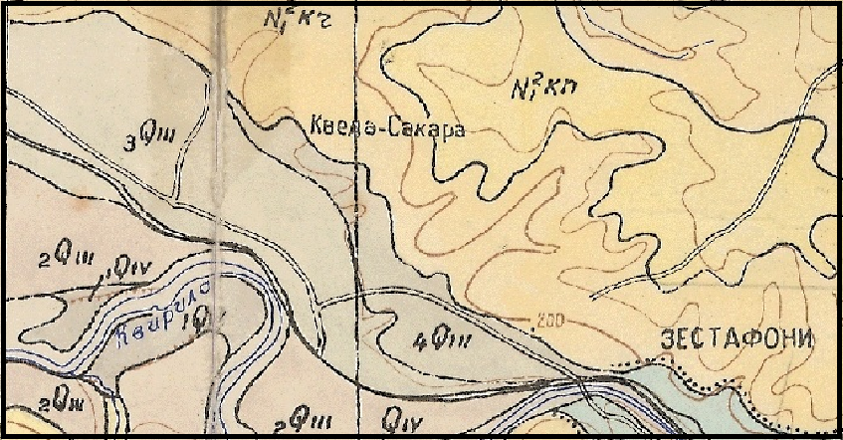
(ამონარიდი ე. დევდარიანის და მ. გამყრელიძის მიერ 1980 წელს შედგენილი 1: 50000 მასშტაბის გეოლოგიური რუკიდან
ლეგენდა
4Q_{III}
- ზედა პლეისტოცენი. კენჭნარი, თიხნარები და ქვიშები.

- საკვლევი ტერიტორია

უშუალოდ საკვლევი ტერიტორიის ფარგლებში ძირითადი ქანებს თავზე ადევს ზედა პლეისტოცენური ასაკის ალუვიური წარმონაქმნები - ალუვიური თიხნარი, კენჭნარი და ქვიშა-ქვიშნარიანი გრუნტები სიმძლავრით 15 მ-მდე. ჭრილში ისინი შეიცავენ თიხა-თიხნარების ლინზისებურ სხეულებს სიმძლავრით 0.5-1.0 მეტრამდე. სიღრმეში მათ აგრძელებს შუა მიოცენური მუქ ნაცრისფერი შეფერილობის შერებრივი არგილიტისებური თიხების და ქვიშაქვების მორიგეობა, ხილული სიმძლავრით >10მ.

9.5 სეისმური პირობები
საქართველოში მოქმედი სამშენებლო ნორმებისა და წესების მიხედვით (სამშენებლო ნორმების და წესები - “სეისმომედეგი მშენებლობა” პნ 01.01-09)-სოფ.პირველი სვირი მოქცეულია (MSK64) 8 ბალიან სეისმურ ზონაში, ხოლო სეისმურობის უგანზომილებო კოეფიციენტი (A) - 0.13 შეადგენს.
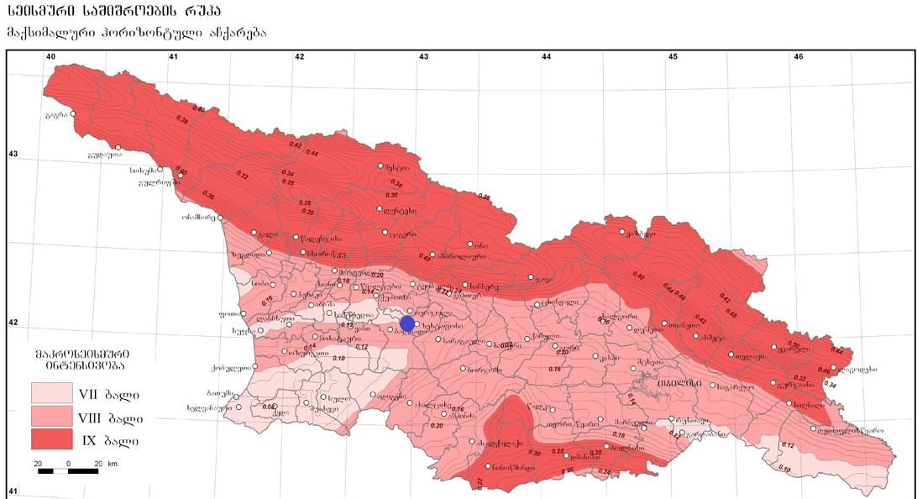

ხოლო ამგები გრუნტები ამავე დოკუმენტის #1 ცხრილით სეისმური თვისებების მიხედვით განეკუთვნებიან II კატეგორიას. გამომდინარე აქედან მშენებლობისათვის გამოყოფილი ტერიტორიის სეისმურობად მიღებულ იქნეს 8 ბალი.

9.6 ჰიდროგეოლოგიური პირობები
საქართველოს ჰიდროგეოლოგიური დარიაონების სქემის მიხედვით (ი. ბუაჩიძე 1970) საკვლევი ტერიტორია მოქცეულია საქართველოს ბელტის არტეზიული აუზების ზონის, არგვეთის ფოროვანი, ნაპრალური და ნაპრალურ კარსტული წყლების არტეზიულ ზონაში.

საკვლევი ტერიტორიის ფარგლებში აქ ალუვიური ნალექები შეიცავენ მტკნარ მიწისქვეშა წყლებს, რომლებიც ზედაპირთან ახლოს დაკავშირებულია ალუვიურ კენჭნართან და ქვიშებთან, ხოლო უფრო ღრმად კენჭნარების, თიხნარიანი კენჭნარების, კენჭნარიანი ქვიშების ლინზებთან და შუაშრეებთან.
არგვეთის ფოროვანი, ნაპრალური და ნაპრალურ კარსტული წყლების არტეზიულ ზონა
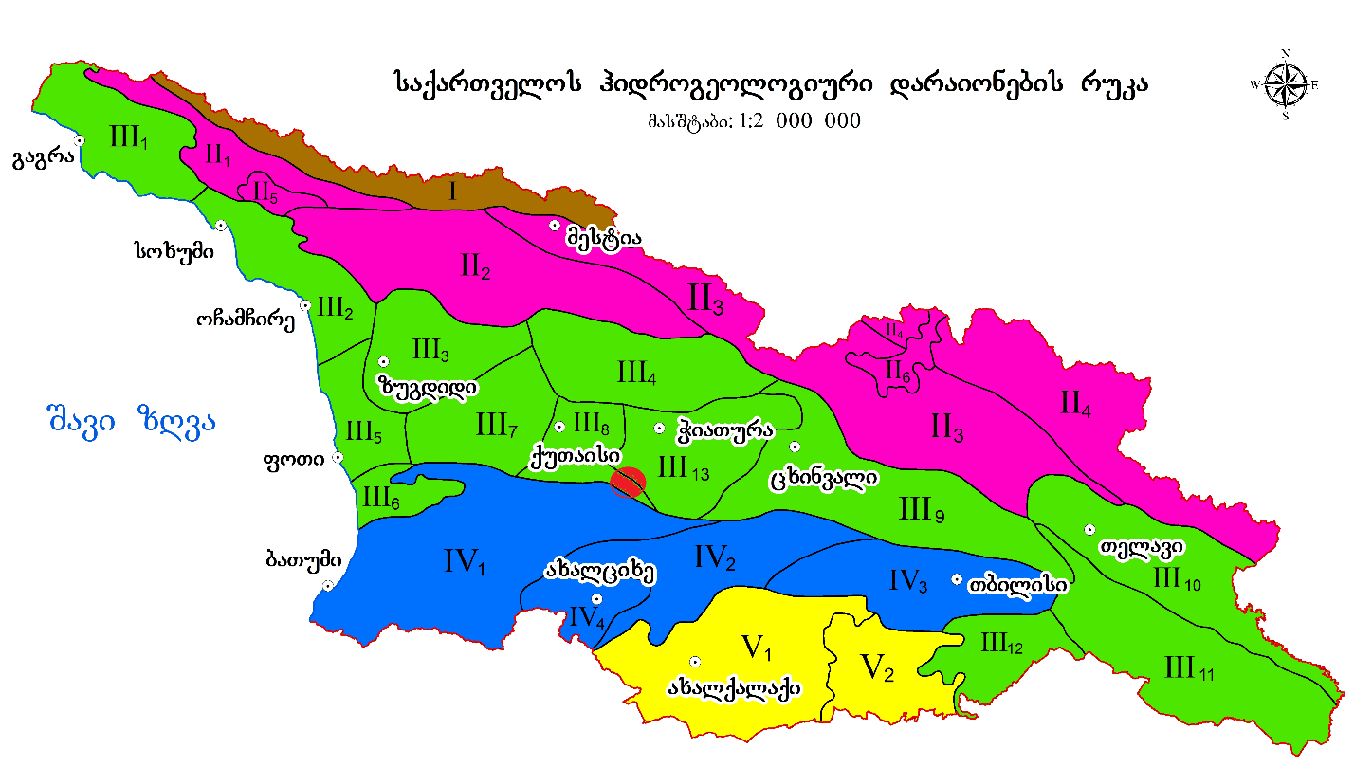

მიწისქვეშა წყლების ფორმირება აქ იწყება უფრო დაახლოებით 6-7 მეტრის ფარგლებში. ჩვეულებრივად მიწისქვეშა წყლები ზაფხულის განმავლობაში დაბლა იწევს 0,5-1.3 მეტრით. აღინიშნება დონეების მერყეობა უხვი ნალექების დროსაც. მიწისქვეშა წყლების კვება ხდება ატმოსფერული ნალექების პირდაპირი ინფილტრაციით და ადგილობრივი ჰიდროგრაფიული ქსელის ხარჯზე, ხოლო განტვირთვა ასევე ჰიდროგრაფიულ ქსელში.
წყლები მოძრაობის მიხედვით ფოროვანი ტიპისაა, უწნეო, თავისუფალი ზედაპირით.

ქიმიური შედგენილობის მიხედვით ისინი ჰიდროკარბონატული კალციუმ-მაგნიუმიანია, დაბალი მინერალიზაციით - 0.5 გ/ლ-მდე. წყლები არ არიან აგრესიულები პორტლანდ ცემენტზე დამზადებული წყალშეუღწევადი არც ერთი მარკის ბეტონის მიმართ. არ არის აგრესიული არმატურის მიმართ რკინა-ბეტონის კონსტრუქციების მუდმივი დაძირვის პირობებში და სუსტად აგრესიულია პერიოდული დასველების დროს.

9.7 საინჟინრო-გეოლოგიური პირობები
გამოკვლეული უბანი მდებარეობს ზესტაფონის მუნიციპალიტეტის სოფ.პირველი სვირის მიმდებარედ, მდ.ყვირილას ხეობის მარჯვენა პირველ ტერასაზე, ტერიტორია გეოლოგიურად აგებულია მეოთხეული ასაკის ალუვიური (alQ_{IV}) ნალექებით, რომლებიც ზედაპირზე გადაფარულია ნიადაგის თხელი შრით.

სავალე კვლევების და საფონდო მასალების განზოგადებით საკვლევ უბანზე გამოიყო გრუნტების ორი ფენა – ფენა #1-ნიადაგის საფარი-Q_{IV}, ფენა #2 ხვინჭა და ხრეში ქვიშის შემავსებლით-alQ_{IV}, რომელის დახასიათებაც მოცემულია ქვემოთ:

ფენა #-1 ნიადაგის საფარი- (Q_{IV}) ზედაპირიდან პირველი შრეა, იგი გავრცელებულია საკვლევ ტერიტორიაზე პრაქტიკულად უწყვეტად მისი სიმძლავერე 0-0,30 მეტრი, იგი წარმოდგენილია ძირითადად ჰუმუსირებული თიხნარით ბალახოვანთა ხშირი ფესვებით და მათივე ნარჩენებისაგან, ფენის მცირე სიმძლავრიდან გამომდინარე იგი არ დასინჯულა.

ფენა #2 ხვინჭა და ხრეში ქვიშის შემავსებლით (alQ_{IV}) ზედაპირიდან მეორე შრეა გავრცელებულია მთელიანი უბანზე უწყვეტად. აღნიშნული გრუნტები უმეტესწილად წარმოდგენილია ნახევრადუხეშად და ნაკლებ მომრგვალებული კაჭარ-კენჭნარით ქვიშის შემავსებლით. ჭრილში აღნიშნული მასალა ერთმანეთში მჭიროდაა ჩაწყობილი, ხოლო დამუშავების ხარისხი არაერთგვაროვანია.

ნატეხი მასალა პეტროგრაფიულად შედგება დანალექი და მეტამორფული ქანების მკვრივი და მტკიცე სახესხვაობებისგან. სიღრმეში იზრდება ნატეხი მასალის როგორც ხარისხობრივი (საშუალო და დიდი) ასევე რაოდენობრივი მაჩვენებელი.

საველე პირობებში განხორციელდა ხვინჭის სიმკვრივის და გრანულომეტრიული შემადგენლობის განსაზღვრა. სიმკვრივემ შეადგინა 2.1 გ/სმ³, ხოლო გრანულომეტრიული შემადგენლობა ფრაქციების მიხედვით მოყვანილია #4 ცხრილში.
ცხრილი #4
ნაწილაკების ზომა | >200 | 200-100 | 100-50 | 50-20 | 20-10 | 10-2 | <2
ნაწილაკების %-ული შემადგენლობა | 10 | 25 | 23 | 10 | 10 | 12 | 10

25100-82 სახსტანდარტის (გრუნტების კვალიფიკაცია) ცხრილის მიხედვით სგე#-1 წარმოადგენს ხვინჭა-ხრეშოვან გრუნტს, ქვიშის შემავსებლით.
ს.ნ. და წ. 2.02.01-83 პუნქტი 2.16-ის თანახმად ფუძე-საძირკველების გაანგარიშებისათვის დასაშვებია გრუნტის სიმტკიცითი და დეფორმაციული მახასიათებლის ნორმატიული და საანგარიშო მნიშვნელობების განსაზღვრა მათი ფიზიკური მახასიათებლების მიხედვით. რადგან დასაპროექტებელი გზის მონაკვეთი გეოლოგიურად აგებულია კაჭარ-კენჭნაროვან გრუნტით მათი მახასიათებლები აღებულია ს.ნ. და წ. 2.02.01-83-ის დანართების ცხრილებიდან, რომლებიც შესაბამისად შეადგენენ:
- შინაგანი ხახუნის კუთხე φ=33⁰;
- ხვედრითი შეჭიდულება C=0.05კგძ/სმ²;
- დეფორმაციის მოდული E=280 კგძ/სმ²;
- საანგარიშო წინაღობა R₀=3.0 კგძ/სმ²;
- დამუშავების სირთულის მიხედვით §-6 ბ, III კატეგორიას.
ზემო აღნიშნულიდან გამომდინარე შეიძლება დავასკვნათ, რომ სამშენებლო თვისებების მხრივ საკვლევ ტერიტორიაზე გამოიყოფა ერთი საინჟინრო-გეოლოგიური ელემენტი (ს.გ.ე.-1), რომლიც შეესაბამება გამოყოფილ ფენას.
I. ს.გ.ე. – მეოთხეული ასაკის საფარი ქანები – ხვინჭა და ხრეში, ქვიშის შემავსებლით.

9.8 საშიში გეოდინამიკური მოვლენები
სარეკოგნოსცირო მარშრუტების ჩატარების შედეგად დადგინდა, რომ საკვლევი ტერიტორიის ფარგლებში და მის მიმდებარედ თანამედროვე საშიში გეოდინამიკური პროცესების მიერ ჩამოყალიბებული ან გართულებული რელიეფის ფორმები არ ფიქსირდება. ტერიტორი გამოირჩევა მდგრადობის საკმარისი ხარისხით.

საპროექტო ტერიტორიაზე ჩატარებული დეტალური საინჟინრო-გეოლოგიური კვლევების შედეგად დადგინდა, რომ საკვლევი ტერიტორია მთლიანობაში საინჟინრო-გეოლოგიური პირობების სირთულის მიხედვით ს.ნ. და წ. 1.02.07.87-ის მე-10 დანართის თანახმად მიეკუთვნება I (მარტივი) სირთულის კატეგორიას.

საველე და ლაბორატორილი კვლევების საფუძველზე საკვლევ ტერიტორიაზე გამოიყო გრუნტების ერთი სახესხვაობა, რომლებიც შეესაბამებიან ერთ საინჟინრო-გეოლოგიური ელემენტს (სგე), და გრაფიკულად წარმოდგენილია გრძივ საინჟინრო-გეოლოგიურ ჭრილზე.

9.9 მიწათსარგებლობა
საპროექტო ტერიტორია წარმოადგენს კერძო საკუთრებას, რაც რეესტრის ბაზაში საკადასტრო კოდით 32.11.52.189-ით იძებნება.

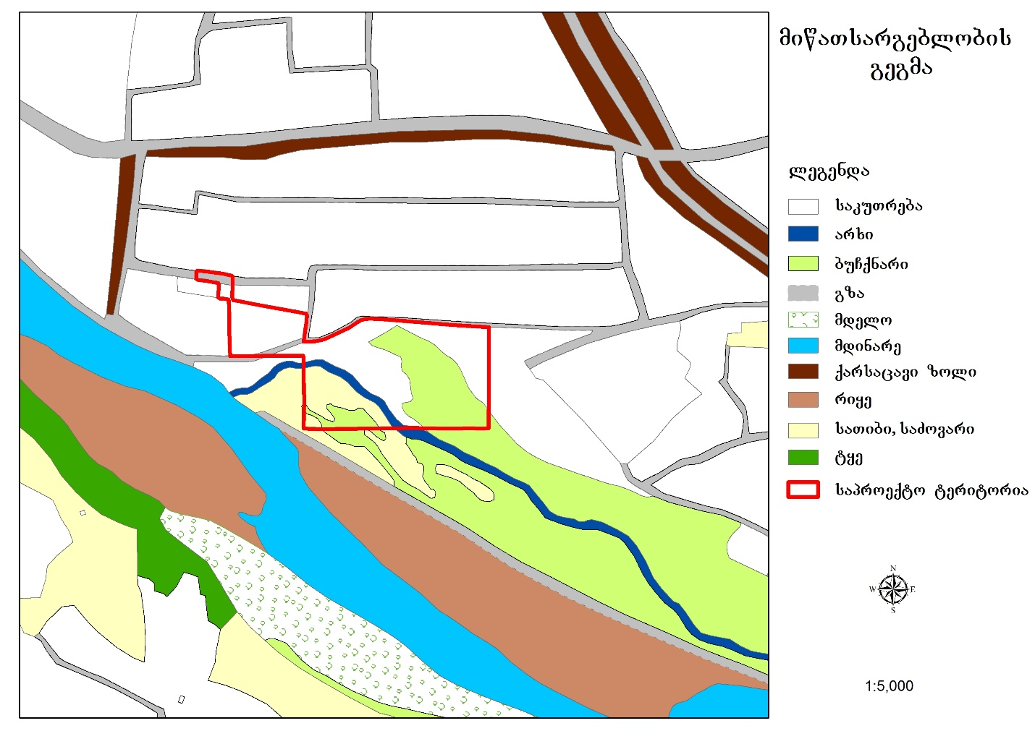
მიწათსარგებლობის გეგმა
მიწათსარგებლობის გეგმის მიხედვით ვხედავთ, რომ საპროექტო ტერიტორიაზე მოქცეული მცირედი ბუჩქნარი, სათიბი და საძოვარი ზონები, ასევე ტერიტორიაზე მიედინება მცირე არხი, რომელიც გამოყვანილია მდ. ყვირილას თითქმის 1 კილომეტრში უერთდება სხვა არხს და ჩაედინება ის მდინარე ყვირილაში.

9.10 ნიადაგები
საპროექტო ტერიტორია ექცევა ნეშომპალა-კარბონატული ნიადაგის ზონაში.
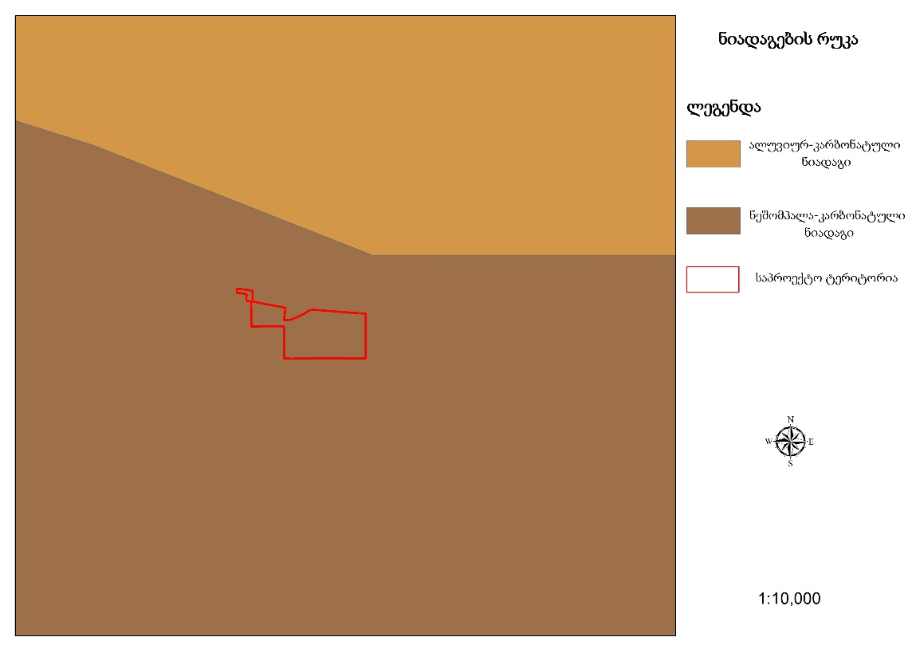
ნეშომპალა-კარბონატული ნიადაგების ფართობი ქვეყნის ნიადაგების საერთო ფართობის 7.4 %-ს (500.300ჰა-ს) შეადგენს. ეს ნიადაგები დართოდაა გავრცელებული დასავლეთ საქართველოში-აფხაზეთში, სამეგრელოში, რაჭალეჩხუმში და ზემო იმერეთში, აგრეთვე აღმოსავლეთ საქართველოშიმთიულეთში, სამაჩაბლოში, კახეთსა და ქართლში. ამ ნიადაგების არეალი ემთხვევა ისეთი ქანების არეალს, რომლებიც დიდი რაოდენობით შეიცავენ კალციუმის კარბონატებს (კირქვები, მარმარილოები, დოლომიტები, მერგელები და სხვ.). ნეშომპალა-კარბონატული ნიადაგები მთა-ტყის სარტყლის გარდა გავრცელებულია ტენიან და მშრალ სუბტროპიკულ ზონაში და მაღალმთიანეთში. პროფილს ჩვეულებრივ შემდეგი აგებულება აქვს: Ao-A-AB-BBC. ეს ნიადაგებო ხასიათდება კარგად გამოხატული ჰუმუსოვანი ჰორიზონტით, ნეიტრალური ან სუსტად ტუტე რეაქციით, ჰუმუსის ზომიერი შემცველობით, ჰიგროსკოპული წყლის დაბალი შემცველობით, მოცულობითი წონით 1,16-1,32 ფარგლებში, თიხნარი ან თიხა მექანიკური შედგენილობით, შთანთქმის საშუალო და მაღალი ტევადობით, მაძღრობით. ნიადაგები საშუალოდ უზრუნველყოფილია (0-10) და ღარიბია (10-20) ჰიდროლიზებადი აზოტით, ღარიბია შთანქთმული ფოსფორით და საშუალოდ (0-10) უზრუნველყოფილია და ღარიბია (10-20) გაცვლითი კალიუმით. მცენარეული საფარის დარღვევის შემთხვევაში იზრდება ეროზიული პროცესების საშიშროება. დასავლეთ საქართველოში დაბინძურებულია რადიონუკლიდებით.
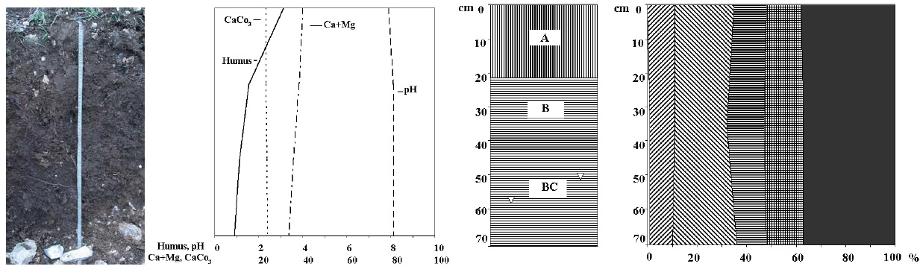
ზოგადი მონაცემები ნეშომპალა-კარბონატულ ნიადაგზე

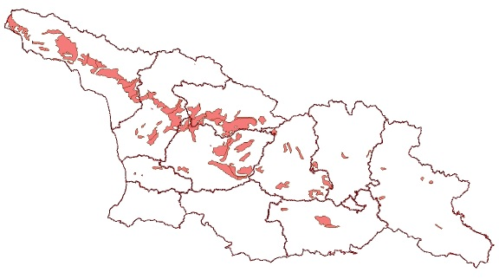
საქართველოს ტერიტორიაზე ნეშომპალა-კარბონატული (kalkhaltige
Rohhumusböden) ნიადაგის გავრცელების არეალები

ბიომრავალფეროვნება

10.1 ფლორა და ფაუნა
საპროექტო თევზსაშენი ტბორის მიმდებარედ არ შეინიშნება რაიმე განსაკუთრებული ეკოლოგიური მნიშვნელობის ხე-მცენარეები. აღნიშნული ტერიტორია ანთროპოგენული ზეგავლენის ქვეშაა და სასოფლო-სამეურნეო დანიშნულების სტატუსს ატარებს.
ტერიტორია მოქცეულია დასახლებულ პუნქტებს შორის, შესაბამისად ადგილზე არ ფიქსირდება ხმელეთის ფაუნის წარმომადგენლების კვალი. ტერიტორია სრულად არის ათვისებული და სახეცვლილი.

10.2 იხტიოფაუნა
თევზების 7-ზე მეტი ადგილობრივი სახეობა გვხვდება მდ. ყვირილას აუზში, კერძოდ: გველანა, კალმახი, ტობი, ქაშაპი, ღორჯო, წვერა, ხრამული.
გველანა (ლათ. Cobitis) — თევზების გვარი ხლაკუნასებრთა ოჯახისა. აქვთ 20 სმ-ის სიგრძის გვერდებიდან შებრტყელებული სხეული. თავი მცირე ზომისაა. პირი ქვემოთაა განლაგებული, გარშემო ულვაშებია შემორტყმული.

კალმახები — თევზები ორაგულისებრთა ოჯახისა. გამსვლელ ორაგულთა გვარის (Salmo და Oncorhynchus) მტკნარი წყლის ფორმებია. ბინადრობენ მთის ტბებსა და მდინარეებში. უყვართ ცივი, ჟანგბადით მდიდარი, სუფთა წყალი. ტბებში უფრო დიდი კალმახებია (ზოგჯერ 34 კგ აღწევს), მდინარეებში პატარებია (0,8 კგ, იშვიათად 2 კგ-მდე). სხეულზე ემჩნევათ წითელი, შავი, ნარინჯისფერი და სხვა ფერის ხალები. ცნობილია ევროპული კალმახები და ჩრდილოამერიკული ანუ ცისარტყელოვანი კალმახები. ცისარტყელოვან კალმახებს სხეულის გვერდებზე გასდევს ცისარტყელასებრი ზოლები. მისი კვერცხი მსხვილია (დიამეტრი 5 მმ-მდე აღწევს), ნარინჯისფერი. სწრაფად იზრდება, კარგად უძლებს დაავადებებს და სითბოს.
ტობი (ლათ. Chondrostoma) — თევზების გვარი კობრისებრთა ოჯახისა. მათი წაგრძელებული სხეულის სიგრძე 25-30 სმ-ს, მასა კი — 160-200 გ-ს აღწევს.

ქაშაპი (ლათ. Leuciscus cephalus) — მტკნარი წყლის თევზი კობრისებრთა ოჯახისა. მისი სხეულის სიგრძე 80 სმ, მასა 8 კგ აღწევს. აქვს სქელი თავი, განიერი და ფართო შუბლი.

ღორჯოსებრნი (ლათ. Gobiidae) — თევზების ოჯახი ქორჭილასნაირთა რიგისა. მათი სხეულის სიგრძე 7,5 მმ-იდან-50 სმ-მდე მერყეობს. მუცლის ფარფლები ერთმანეთთანაა შეზრდილი და მისაწოვარ დისკოს ქმნის, რითაც ემაგრებიან ჩქარ მდინარეში ქვებს.

წვერა (ლათ. Barbus) — თევზების გვარი კობრისებრთა ოჯახისა. აქვთ ორი წყვილი ულვაში. წაგრძელებული და გვერდებიდან ოდნავ გაბრტყელებული ან ცილინდრული ფორმის სხეული.

ხრამული, კოლხური ხრამული (ლათ. varicorhinus) — თევზების გვარი კობრისებრთა ოჯახისა. მათი სხეულის სიგრძე 60 სმ, მასა — 2,5 კგ აღწევს. აქვთ წაგრძელებული, მსხვილი ქერცლით დაფარული სხეული, ქვედა განივი პირი, მჭრელი რქოვანი შალითით დაფარული ქვედა ტუჩი, 1 ან 2 წყვილი ულვაში. მოიცავს 25 სახეობას.

ატმოსფერული ჰაერი
თევზსაშენის ტერიტორია მოქცეულია მდ. ყვირილასა და სასოფლო-სამეურნეო დანიშნულების მიწის ნაკვეთებს შორის, შესაბამისად მიმდებარე არეალში არ ფიქსირდება ატმოსფერულ ჰაერზე ზემოქმედების მნიშვნელოვანი წყაროები. საპროექტო ტერიტორიიდან უახლოესი საცხოვრებელი სახლი მდებარეობს 500 მეტრის დაშორებით. მდინარე ყვირილას ხეობა საკმაოდ კარაგად ნიავდება და შესაბამისად ატმოსფერული ჰაერი პრაქტიკულად სუფთაა. ასევე თავად თევზსაშენი ტბორის მოწყობის და ექსპლუატაციის პერიოდში, ატმოსფერული ჰაერის დაბინძურება მოსალოდნელი არ არის.

სპეციალური ნაწილის დასკვნები და რეკომენდაციები
- საკვლევი ტერიტორია მდებარეობს ზესტაფონის მუნიციპალიტეტის სოფ.პირველი სვირის მიმდებარედ, მდ.ყვირილას ხეობის მარჯვენა პირველ ტერასაზე;

- სამშენებლო მოედანი მთლიანად აგებულია მეოთხეული ასაკის ნაყარი ტექნოგენური(tQ_{IV}) და ალუვიური (alQ_{IV}) გენეზისის გრუნტებით;

- გრუნტის წყლები სამშენებლო მოედნის ფარგლებში ქიმიური შედგენილობის მიხედვით ჰიდროკარბონატულ-კალციუმ-მაგნიუმიანია, დაბალი მინერალიზაციით - 0.5 გ/ლ-მდე.

- გეოლოგიური, ჰიდროგეოლოგიური, გეომორფოლოგიური და გეოდინამიკური ფაქტორებიდან გამომდინარე, სამშენებლო მოედანი იმყოფება კარგ საინჟინრო-გეოლოგიურ პირობებში, ხოლო საინჟინრო-გეოლოგიურ პირობების სირთულის მიხედვით ს.ნ. და წ. 1.02.07-87 (საინჟინრო გამოკვლევები მშენებლობისათვის) მე-10 დანართის თანახმად მიეკუთვნება I (მარტივ) კატეგორიას;

- საკვლევ უბანზე წარმოდგენილი ს.გ.ე.-1 ხვინჭა და ხრეში, ქვიშის შემავსებლით, რომლის ფიზიკურ-მექანიკური მახასიათებლები მოცემულია #5 ცხრილში.
ცხრილი #5
საინჟინრო  გეოლოგიური  ელემენტი  ## | მახასიათებლები
 | ρ | R₀ | E | φ | C
 | გ/სმ³ | კგძ/სმ² | კგძ/სმ² | გრადუსი | კგძ/სმ²
სგე # 1 | 2.1 | 3.0 | 280 | 33 | 0.05

- საქართველოს ტერიტორიის სეისმური დარაიონების უახლოესი სქემის მიხედვით (პნ 01.01-09 ,,სეისმომედეგი მშენებლობა’’) სოფ.პირველი სვირი განთავსებულია 8 ბალიან სეისმურ ზონაში, ხოლო სეისმური თვისებების მიხედვით მასივის ამგები გრუნტები მიეკნკუთვნება II კატეგორიას. მშენებლობისათვის გამოყოფილი ტერიტორიის სეისმურობად მიღებულ იქნეს 8 ბალი;

- უბანზე ქარის შესაძლო მაქსიმალური სიჩქარე 20 წელიწადში ერთხელ შეადგენს 32 მ/წმ;

- სამშენებლო მოედნის ამგები გრუნტები – დამუშავების სიძნელის მიხედვით ს.ნ. და წ. IV-2-82-ის ცხრილის თანახმად ს.გ.ე-1 (ფენა #2) მიეკუთვნება III კატეგორიას;

გარემოზე ზემოქმედების შეფასების შედეგები

13.1 ზემოქმედება ატმოსფერული ჰაერის ხარისხზე
ატმოსფერულ ჰაერზე ზემოქმედება მოსალოდნელია სამუშაოებისათვის საჭირო ტექნიკის გამონაბოლქვით, თუმცა აღნიშნული გარდაუვალია და მხოლოდ ძალიან მცირე ნეგატიური ზემოქმედებაა მოსალოდნელი. თევზსაშენი ტბორის მოსაწყობად გამოყენებული იქნება სპეცტექნიკა, რომელიც მხოლოდ რამდენიმე დღე აწარმოებს მიწის სამუშაოებს.

თევზსაშენი ტბორის ექსპლუატაციისა არ არის ისეთი ტიპის საქმიანობა, რომელიც იწვევს ატმოსფერულ ჰაერში მავნე ნივთიერებების გაფრქვევას ან მტვრის წარმოქმნას.

თევზსაშენი ტბორის მოწყობისას კი გასათვალისწინებელია, რომ სამუშაოები დროებითია და განხორციელდება დროსი ძალიან მოკლე მონაკვეთში, რაც გარემოს ფონურ მდგომარეობაზე მნიშვნელოვან უარყოფით ზემოქმედებას ვერ მოახდენს.

მოწყობის სამუშაოები არ ითვალისწინებს ემისიების სტაციონალური ობიექტების მონტაჟს. ასევე არ არის მოსალოდნელი დიდი რაოდენობით მტვრის გამოყოფა, რადგან თევზსაშენი ტბორისთვის რაიმე სპეციალური მასალა არ იქნება გამოყენებული და მხოლოდ ჩატარდება მიწის ზედაპირული სამუშაოები.

შესაბამისი მეტეოროლოგიური პირობებიდან გამომდინარე სამუშაოები მხოლოდ რამდენიმე დღეს გასტანს (დღის საათებში) და ტბორის მოწყობას ატმოსფერული ჰაერის ხარისხზე ვერ ექნება გრძელვადიანი ან მკაფიო ზეგავლენა.

უახლოების მოსახლე 500 მ-შია, ამიტომ ტბორის მოწყობის სამუშაოები განხორციელება მხოლოდ დღის საათებში და დასახლებულ პუნქტზე ზეგავლენა მინიმუმამდე იქნება დაყვანილი.

13.2 ხმაურის და ვიბრაციის გავრცელება
ხმაურის და ვიბრაციის ზემოქმედება მოსალოდნელია მხოლოდ თევზსაშენი ტბორის მოწყობის ეტაპზე. ტბორის მოწყობის პროცესში ხმაურის გავრცელების წყაროს წარმოადგენს მომუშავე ტექნიკა, რომლის დონეების გადაჭარბება არ არის მოსალოდნელი. ასევე განსახორციელებელი სამუშაოს მცირე მასშტაბებიდან გამომდინარე და იმის გათვალისწინებით, რომ სამუშაოები განხორციელდება მოკლე პერიოდში, შეგვიძლია ვთქვათ, რომ თევზსაშენი ტბორის მოწყობით გამოწვეული ზემოქმედება იქნება ძალზე უმნიშვნელო და მხოლოდ დროებითი ხასიათის.

საპროექტო ტერიტორიიდან უახლოების საცხოვრებელ სახლამდე 500 მ-ია, შესაბამისად ხმარის და ვიბრაციის გავრცელება იმ მასშტაბის ვერ იქნება, რომ აღნიშნულ მანძილზე დასახლებულ პუნქტზე ზეგავლენა მოახდინოს. ტბორის მოწყობის სამუშაოები განხორციელება მხოლოდ დღის საათებში და დასახლებულ პუნქტზე ზეგავლენა ვერ ექნება.

თევზსაშენი ტბორის ექსპლუატაციისას ტერიტორიაზე ხმაურის წარმოქმნის წყარო იქნება მხოლოდ წყალჩაშვების წერტილი, სადაც დაახლოებით ხმაურის დონემ 35 დეციბალი შეიძლება შეადგინოს, რაც შესაბამისი რეგლამენტებით ნორმირებულია და თან იმაზე მცირე ნიშნულია, რაც თავად მდინარე ყვირილას აქვს. ამიტომ ხმაურით ზემოქმედება გარემოზე არ არის მოსალოდნელი საპროექტო ტბორის მიმდებარე ტერიტორიაზე და მიმდებარე სასოფლო-სამეურნეო ნაკვეთებში მომუშავე პერსონალზე.
ვიბრაციის ერთადერთ წყაროდ შეიძლება ჩაითვალოს ტერიტორიის მიმდებარედ მოძრავი სასოფლო-სამეურნეო ტექნიკა, შესაბამისად თევზსაშენი ტბორის მოწყობა და ექსპლუატაციის პროცესში ვიბრაციით გამოწვეული ზემოქმედება მოსალოდნელი არ არის.

13.3 ზემოქმედება ნიადაგზე და გრუნტზე
თევზსაშენი ტბორის მოწყობის სამუშაოების ჩატარების პერიოდში იგეგმება მიწის სამუშაოების წარმოება, შესაბამისად მოხდება ზედა ნაყოფიერი ფენის მოხსნა და ნიადაგის ნაყოფიერი ფენის კანონმდებლობის დაცვის შესაბამისად დასაწყობება. ნიადაგის ნაყოფიერი ფენა დასაწყობდება უშუალოდ საპროექტო ტერიტორიაზე, ხოლო შემდგომში აღნიშნული ნიადაგი გამოყენებულ იქნება ტერიტორიის რეკულტივაციისთვის და დასაწყობებული ნიადაგის ტბორის გარშემო ზოლში განთავსებისათვის.

უბანზე ნიადაგის ფენა არც თუ ისე მძლავრია და ამიტომ სამუშაოები ისე იწარმოებს, რომ მინიმუმამდე იქნას დაყვანილი ნიადაგის დანაკარგი.

ნიადაგზე უარყოფითი ზემოქმედება მინიმუმადე იქნება დაყვანილი და სამუშაოებს ზედამხედველი გააკონტროლებს.

საპროექტო ტერიტორიაზე გრუნტის დაბინძურება მოსალოდნელია მხოლოდ ტექნიკის მუშაობის პროცესში. დაბინძურების წყარო შეიძლება იყოს ტექნიკის საწვავის/ზეთების გაჟონვა, თუმცა აღნიშნული გარემოების კონტროლი შესაძლებელია სატრანსპორტო საშუალებების გამართულობის მკაცრი შემოწმებით.

მიუხედავად იმისა რომ ტექნიკა მხოლოდ რამდენიმე დღით იმუშავებს, კონტროლი აუცილებლად განხორციელდება და ყოველდღიურად სამუშაოების დაწყების და დასრულების დროს შემოწმდება ტექნიკის გამართულობა, რომელიც აღირიცხება სპეციალურ ჟურნალში. მოხდება ტერიტორიის ვიზუალური დათვალიერება და რაიმე დარღვევის შემთხვევაში ლიკვიდირებული იქნება პროცესი და გატარდება შესაბამისი ღონისძიებები.

ასევე ძალიან მცირე შანსია რაიმე სახის დიდი ავარიული რისკების, თუმცა ამის მიუხედავად სამუშაოები განხორციელება მკაცრი ზედამხედველობით და თუ რაიმე გაუთვალისწინებელს ექნება ადგილი აუცილებლად ეცნობება შესაბამის სამსახურებს.

თევზსაშენი მეურნეობის ექსპლუატაციის პროცესში არ მოხდება რაიმე სახის ქიმიური ნივთიერებების ან ნავთობპროდუქტების გამოყენება, რაც რისკია ნიადაგის დაბინძურების, ნაყოფიერების და სტაბილურობის დარღვევის. შესაბამისად ნიადაგის დაბინძურების რისკი პრაქტიკულად არ არსებობს.

13.4 ზემოქმედება გეოლოგიურ გარემოზე
საპროექტო ტერიტორიის ფარგლებში რაიმე სახის საშიში გეოლოგიური პროცესების განვითარების რისკები არ არსებობს.

თევზსაშენი ტბორის მოწყობა და ექსპლუატაცია ვერ გამოიწვევს გეოლოგიური გარემოს მკვეთრ ცვლილებას ან რაიმე სახის გეოდინამიკური პროცესების წარმოქმნას და გააქტიურებას. ტბორი მდებარეობს მდ. ყვირილას მარცხენა პირველ ტერასაზე, რომელიც გემორფოლოგიური მკვეთრი ფორმებით არ ხასიათდება და ვრცელ, გაშლილ სივრცეს ქმნის, ამიტომ აღნიშნულ მონაკვეთზე რაიმე სახის გეოდინამიკური პროცესების წარმოშობის საშიშროება არ არსებობს.

თევზსაშენი ტბორი მდ. ყვირილას მარცხენა მხარეს, კალაპოტიდან უახლოესი წერილი დაახლოებით 30-40 მეტრის დაშორებითაა, რაც წყალდიდობის შემთხვევაში რისკის შემცველი შეიძლება იყოს თავად თევზსაშენი ტბორისთვის, აღნიშნულმა ფაქტმა სამომავლოდ ნაპირსამაგრი სამუშაოების წარმოების საჭიროება შეიძლება წარმოშვას და თუ ასე გახდება საჭირო, შესაბამისად სკრინინგის ანგარიში და სხვა დოკუმენტაციაც მომზადდება. ამ ეტაპზე ნაპირსამაგრის საჭიროება არ არის და პერიოდულად ვიზუალურად მოხდება მდინარის გასწვრივ ტერიტორიის ვიზუალური შეფასება.

13.5 ზემოქმედება ზედაპირულ და მიწისქვეშა (გრუნტის) წყალზე
ზედაპირული წყლის დაბინძურების ძირითადი რისკია სპეცტექნიკის საშუალებების ტექნიკური გაუმართაობაა, რის გამოც შესაძლოა ნავთობპროდუქტები მოხვდეს ნიადაგში და შემდგომ გრუნტის წყალში, რაც გამოიწვევს წყლის გარემოს დაბინძურებას. ასევე დაბინძურების წყაროდ შეიძლება ნარჩენების არასწორი მართვა ჩაითვალოს.

ტბორის მოწყობის პერიოდი, რომელიც ძალიან მცირე პერიოდი გაგრძელდება მკაცრად გაკონტროლდება: სპეცტექნიკის საშუალებების ტექნიკური გამართულობა და არ მოხდება პოტენციურად დამაბინძურებელი რაიმე სახის საშიში ნივთიერებების შენახვა-გამოყენება.

სამშენებლო ტექნიკას აუცილებლია ჰქონდეს გავლილი ტექდათვალიერება და სამუშაოს დაწყებამდე და დასასრულს მოხდება შემოწმება, შესაბამისად რისკი მინიმალურია.

ნარჩენების წარმოქმნის შემთხვევაში განხორციელდება მათი სწორი მართვა და შესაბამისად გატანილი იქნება მუნიციპალიტეტის ნაგავსაყრელზე. საპროექტო ტერიტორიაზე განთავსდება ურნა, რითაც მოხდება ნარჩენების შეგროვება-განთავსება, რაც გატანილ იქნება ნაგავსაყრელზე.
ტბორის მოწყობის სამუშაოები ჩატარდება მოხდება ისე, რომ არ მოხდება მდ. ყვირილასთან და იქვე გამავალ არხის წყალთან უშუალო კონტაქტი, რაც თავისთავად წყლის დაბინძურების რისკებს ძალზე ამცირებს.

მკაცრი კონტროლიდან გამომდინარე საქმიანობის განხორციელებისას ზედაპირულ და გრუნტის წყალზე უარყოფითი ზემოქმედება მინიმუმამდე იქნება შემცირებული.

საპროექტო ტერიტორია მდებარეობს მდ. ყვირილასგან 30-40 მ-ის დაშორებით, რაც ადასტურებს, რომ არებული გრუნტის წყალი არის მხოლოდ ინფილტრირებულია მდინარიდან და არა სიღრმიდან, ამიტომ ზედაპირული წყლის დაცვა ნიშნავს გრუნტის წყლის დაბინძურების თავიდან აცილებას.

თევზსაშენი ტბორის საქმიანობის პროცესში ქიმიური ნივთიერებების და ნავთობპროდუქტების გამოყენება არ მოხდება, რაც პრაქტიკულად გამორიცხავს ტბორის და სანიაღვრე არხის დაბინძურების რისკს.

დაგეგმილი საქმიანობის განხორციელების პროცესში ზედაპირული და გრუნტის წყლების დაბინძურების პირდაპირი ზემოქმედების რისკები არ არის.

ტბორის მოწყობის პერიოდში განსაკუთრებული ყურადღება მიექცევა ზედაპირული წყლის და გრუნტის დაბინძურების მონიტორინგს, მკაცრად გაკონტროლდება და რაიმე გადაცდომის არსებობის შემთხვევაში ეცნობება შესაბამის უწყებებს.

13.6 ნარჩენების მართვა
საქმიანობის პროცესში რაიმე სახის ნარჩენის წარმოიქმნისას ნარჩენები დროებით განთავსდება კონტეინერში და გატანილ იქნება მუნიციპალიტეტის ნაგავსაყრელზე, ხოლო ნარჩენების რაოდენობა სავარაუდოდ უმნიშვნელო იქნება, რაც არ საჭიროებს ნარჩენების მართვის გეგმის მომზადებას. სახიფათო ნარჩენების არსებობის შემთხვევაში, ნარჩენი გადაეცემა იურიდიულ პირს, რომელსაც ექნება ნებართვა ამ სახის ნარჩენების გაუვნებელყოფაზე, თუმცა უნდა აღინიშნოს, რომ სახიფათო ნარჩენების წარმოქმნის რისკი არ არსებობს.

დაგეგმილი საქმიანობის სპეციფიკიდან გამომდინარე - არ არის გათვალისწინებული სამშენებლო ბანაკების მოწყობა ან სხვა რაიმე დამატებითი ნაგებობების მშენებლობა.

13.7 ზემოქმედება ბიომრავალფეროვნებაზე
პროექტის განხორციელების პერიოდში პრაქტიკულად არ არსებობს ზემოქმედების რისკი ფლორაზე და ფაუნაზე, რადგან ტბორის მოწყობა დაგეგმილია სასოფლო-სამეურნეო დანიშნულების მიწის ნაკვეთზე და ძლიერი ანთროპოგენული ზემოქმედების წნეხს განიცდის. განაშენიანება იწყება 500 მ-დან და ადგილზე ვერ მოხდება რაიმე ტიპის ზემოქმედება ბიომრავალფეროვნებაზე.

ტერიტორიაზე ძალიან მინიმალური რისკია რომელიმე სახეობაზე მოხდეს რაიმე სახლის ზემოქმედება, რადგან მიმდებარე ტერიტორია უკვე ანთროპოგენული ზემოქმედებას განიცდის.

ტბორის მოწყობისათვის საჭირო არ იქნება მდინარესთან ან არხთან უშუალო კონტაქტი, შესაბამისად იხტიოფაუნაზე ზემოქმედების რისკები არ არის.

პროექტის მიმდინარეობისას არ არის დაგეგმილი ხე-მცენარეების გაკაფვა, ამიტომ ფლორაზე ზემოქმედების რისკი არ არსებობს.

13.8 ზემოქმედება ლანშაფტზე და დასახლებულ პუნქტზე
საპროექტო სპეციფიკიდან გამომდინარე ლანდშაფტზე რაიმე სახის მკვეთრი ზემოქმედების რისკი საერთოდ არ არსებობს, რადგან ტერიტორია ტექნოგენურად დატვირთულია.

ტბორი არ არის დიდი მასშტაბის, რომ რაიმე სახის, მკვეთრი ცვლილება მოახდინოს არსებულ ლანდშაფტზე. საქმიანობის განხორციელების ტერიტორია ვიზუალურ-ლანდშაფტური ზემოქმედების ძირითადი რეცეპტორებისთვის (მოსახლეობა, ცენტრალური საავტომობილო გზიდან ხილვადობა) შეუმჩნეველია.

საპროექტო ტერიტორიის მიმდებარე ტერიტორია არ არის დასახლებული და გარშემო მხოლოდ სასოფლო-სამეურნეო ნაკვეთებია. უახლოესი მაცხოვრებელი 500 მ-შია, თუმცა აღსანიშნავია ის ფაქტი, რომ ტბორის მოწყობა და ექსპლუატაციის პროექტს ვერ ექნება პირდაპირი ზემოქმედება მოსახლეობაზე, რადგან სამუშაოები ძალიან მინიმალურია და დროებითია.

პროექტი დადებითად აისახება ზესტაფონის და კერძოდ კი სოფ. პირველი სვირის სოციალურ-ეკონომიკურ ფაქტორებზე.

სამშენებლო ტექნიკის მუშაობა რეგლამენტირებული იქნება და მხოლოდ რამდენიმე დღე გაგრძელდება და ისიც დღის საათებში. პროექტი არავითარ უარყოფით ზემოქმედებას არ მოახდენს ადამიანების ჯანმრთელობაზე.

13.9 ზემოქმედება ისტორიულ-კულტურული მემკვიდრეობის ძეგლები, არქეოლოგია
საპროექტო ტერიტორიაზე ან მის უშუალო სიახლოვეს ისტორიული და კულტურული მემკვიდრეობის ძეგლები არ ფიქსირდება. ტერიტორიის ადგილმდებარეობის და მისი ანთროპოგენური სახეცვლის გათვალისწინებით არქეოლოგიური ძეგლების გამოვლენის ალბათობა თითქმის არ არსებობს.

სამშენებლო ტერიტორიაზე მიწის სამუშაოების შესრულების პროცესში არქეოლოგიური ან კულტურული მემკვიდრეობის ძეგლის არსებობის ნიშნების ან მათი რაიმე სახით გამოვლინების შემთხვევაში, სამუშაოთა მწარმოებელი ვალდებულია „კულტურული მემკვიდრეობის შესახებ“ საქართველოს კანონის მე-10 მუხლის თანახმად შეწყვიტოს სამუშაოები და ამის შესახებ დაუყოვნებლივ აცნობოს შესაბამის სამსახურებს.

13.10 ზემოქმედება დაცული ტერიტორიები და ზურმუხტის ქსელი
საპროექტო უბნის უახლოესი მანძილი აჯამეთის აღკვეთილამდე და ,,ზურმუხტის ქსელის“ საიტამდე (სპეციალური კოდი - GE0000018) 5 კმ-ია.

ტბორის მოწყობის სამუშაოები დაცულ ტერიტორიებზე და ,,ზურმუხტის ქსელის“ დაცულ სახეობებზე უარყოფითად ვერ იმოქმედებს. ზემოქმედება არ არის მოსალოდნელი, რადგან ობიექტამდე საკმაოდ დიდი მანძილია, თუმცა ასევე აღსანიშნია ის ფაქტი, რომ სამუშაოების ხანგრძლივობა მხოლოდ მოკლე პერიოდის განმავლობაში გაგრძელდება და შესაბამისად მიმდებარე სახეობებზეც ზეგავლენა ვერ ექნება.

ბუნებრივი რესურსების გამოყენება
თევზსაშენი ტბორის მოწყობის და ექსპლუატაციის პროცესში, ბუნებრივი რესურესების გამოყენება გარდა მდინარის წყლისა არ იგეგმება. წყალაღება/წყალჩაშვებასთან დაკავშირებით საქმიანობის განმახორციელებელი ნებართვის გამცემი ორგანოდან მოიპოვებს შესაბამის ნებართვას.

კუმულაციური ზემოქმედება
ტბორის მოწყობის სამუშაოები დროებითია და არ არის დაგეგმილი რაიმე სახის სტაციონალური ობიექტის მშენებლობა ან მონტაჟი, ასევე მიმდებარე ტერიტორიაზე არ არის რაიმე სხვა სახის მშენებლობა და ამის შედეგად, შეიძლება ითქვას, რომ ობიექტზე უარყოფითი კუმულაციური ზემოქმედება მოსალოდნელი არ არის.

ცხრილში #10. მოცემულია გარემოზე ზემოქმედების სახეები
ზემოქმედების სახეები: | კი | არა | კომენტარები
კუმულაციური ზემოქმედება |  | x | სამუშაოს განხორციელების შედეგად კუმულაციური ზემოქმედება მოსალოდნელი არ არის
ჭარბტენიან ტერიტორიას |  | x | არ ესაზღვრება
შავი ზღვის სანაპირო ზოლთან |  | x | არ ესაზღვრება
ტყით მჭიდროდ დაფარულ ტერიტორიასთან, სადაც გაბატონებულია საქართველოს „წითელი ნუსხის“ სახეობები |  | x | არ ესაზღვრება
დაცულ ტერიტორიებთან |  | x | არ ესაზღვრება
კულტურული მემკვიდრეობის ძეგლთან და სხვა ობიექტთან |  | x | არ ესაზღვრება
ზემოქმედების ტრანსსასაზღვრო ხასიათი |  | x | არ ესაზღვრება
მასშტაბური ავარია ან/და  კატასტროფის რისკები |  | x | არ არის მოსალოდნელი
კომპლექსური ზემოქმედება |  | x | არ არის მოსალოდნელი

გამოყენებული ლიტერატურა

- სამშენებლო ნორმები და წესები. საინჟინრო გამოკვლევები მშენებლობისათვის СНиП 1.02.07-87. ოფიციალური გამოცემა. მოსკოვი 1988 წ;
- სამშენებლო ნორმები და წესები. შენობა-ნაგებობების ფუძეები СНиП 2.02.01-85. ოფიციალური გამოცემა. მოსკოვი. 1985 წ;
- სამშენებლო ნორმები და წესები. მიწის სამუშაოები. #1 კრებული СНиП IV-5-82. მოსკოვი. 1982 წ;
- სახელმწიფო სტანდარტი. გრუნტები. კლასიფიკაცია. ГОСТ 25200-82. მოსკოვი. 1982 წ;
- სამშენებლო ნორმები და წესები. „შენობა-ნაგებობების ფუძეები“. პნ 02.01-08. თბილისი. 2008 წ;
- სამშენებლო ნორმები და წესები. „სეისმომედეგი მშენებლობა“. პნ 01.01-09. თბილისი. 2009 წ;
- სამშენებლო ნორმები და წესები. „სამშენებლო კლიმატოლოგია.“ პნ 01.05-08. თბილისი. 2008 წ;
- სსრკ გეოლოგია. ტომი X. საქართველოს სსრ. ნაწილი I. გეოლოგიური აღწერა. მოსკოვი 1964წ;
- Л.А.Владимиров, Д.И.Шакаришвили, Т.И.Габричидзе ”Водный баланс Грузии” მეცნიერებათა აკადემია, თბილისი, 1974 წ;
- Оснсвные Гидрологические хорактеристики том 9 Закавказия и Дагестан выпуск 1 (1967 წ,1977 წ ,1978 წ, 1987 წ);
- კავკასიის წყლის ბალანსი და მისი გეოგრაფიული კანონზმიერება (თბილისი, 1991, გამომცემლობა მეცნიერება).

დანართი
CD-დისკი

